Группа №3
Преподаватель: Комлева М.Н.
Дисциплина: Технология штукатурных работ
Задание: изучить теоретический материал на тему «Технология оштукатуривания колонн», выполнить самостоятельную работу
Выполненное задание в тетради сфотографировать и отправить мне на почту не позднее 13.05.20 на емэйл: kmn@apt29.ru
ВАЖНО: все задания по дисциплине «Технология штукатурных работ» должны быть оформлены в отдельной тетради. Тетради после окончания дистанционного обучения будут собраны для контроля.
Самостоятельная работа на тему: «Технология оштукатуривания колонн: виды, провешивание поверхностей колонн»
1. Допишите:
Колонны – это…
Энтазис – это…
Каннелюр – это…
Рустование - это…
Молдинг – это…
2. Перечислите какие виды колонн существуют.
3. Опишите технологию провешивания колонн квадратного сечения.

Технология оштукатуривания колонн.
Колонны – это особые элементы здания, которые воспринимают нагрузку от вышележащих конструкций, но в отличие от стен имеют ограниченную плоскость и разнообразное сечение.
Виды колонн:
- прямоугольного/квадратного сечения;
- круглого сечения;
- многогранного (6-и, 8-и и т. д.) сечения.
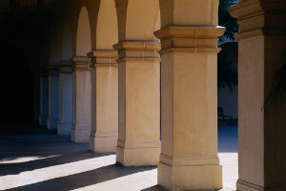
Колонны прямоугольного или квадратного сечения

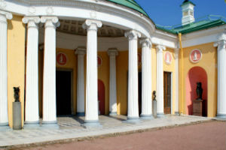
Колонны круглого сечения

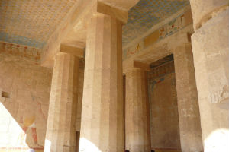
Колонны многогранного сечения

Есть также элементы, подобные им своим видом, например, полуколонны, столбики пилястры. Сами колонны (другое название – столпы) конструктивно состоят из ствола, капители (вершина) и базы (основания).
Столп может иметь постоянное сечение вдоль всей длины, а также уменьшающееся к потолку равномерно или неравномерно (энтазиса).
Классическая форма энтазиса: нижняя треть высоты имеет форму цилиндра, выше этого сечение ствол постепенно уменьшается.
Каннелюры – элемент, зрительно утончающий и удлиняющий ствол, применяли ещё древние египтяне. Название переводится с французского, как ложок, желобок. Продольные прорези, имеющие сечение трети круга или полукруга, могут заканчиваться плавным выводом желобка на ноль. Между желобками располагаются подобные ленточкам плоские пояски. Колонны с каннелюрами могут быть винтообразной формы.
Ещё одним видом украшения являются русты.
Рустование – вид имитации облицовки каменными пластинами или сложения ствола из каменных блоков. Иногда грани квадратных колонн отделывают молдингами – тонкими фигурными полосками, из которых создают фигуры, например, рамочки.
Кроме декора ствола, украшением столпов могут быть капители или базы.
Колонное тело может быть выполнено из: бетона, металла, кирпича или дерева, то есть, из таких же материалов, как и стены. Поэтому в оштукатуривании имеются особенности, определяемые материалом основы.
Предварительное провешивание
Чтобы получить в результате оштукатуривания точные геометрические формы, применяют операцию провешивания (от слова весок). Геометрические формы колонн, независимо от их количества, должны быть выполнены с высокой точностью, так как любое отхождение от идеала сразу будет видно на фоне других элементов. Грани, линии рёбер, линии начала и завершения каннелюр, шаг рустов, прямолинейность колонного ряда – всё нужно выполнить точно. Провешивание колоннады начинаем с одной из крайних колонн.
Провешивание колоннады начинаем с одной из крайних колонн.
- Наверху ствола устанавливаем саморез (или делаем марку), верх шляпки которого отстоит от поверхности на толщину штукатурного слоя.
- Поверх шляпки спускаем отвес.
- Внизу устанавливаем по линии отвеса второй саморез так, чтобы шляпка прикасалась к нити веска. Если колонна завалена, или имеется бугор, срубить который невозможно, регулируем выкручиванием саморезов отстояние вертикальной нити. Этим увеличиваем толщину слоя.
- Привязываем к выставленным саморезам нить, идущую поверх шляпок, внатяжку. Устанавливаем под нить ещё один-два самореза, например, посередине.
- Повторяем операцию провешивания на другой крайней колонне.
- По саморезам на крайних столпах натягиваем горизонтальные нити вдоль колоннады, образуя вспомогательную вертикальную плоскость. (Если необходимо, можно натянуть диагональные нити).
- Ориентируясь по вспомогательной плоскости, выставляем саморезы или марки на промежуточных колоннах.
- После выставления саморезов на одной стороне (передней), повторяем эту же процедуру, устанавливая саморезы (метки) на задней стороне.
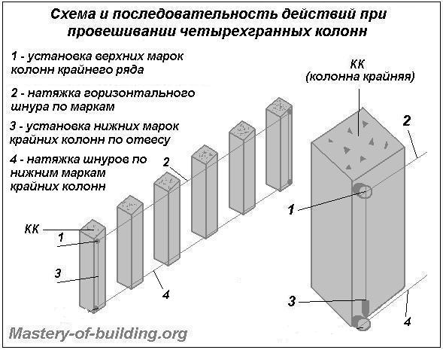
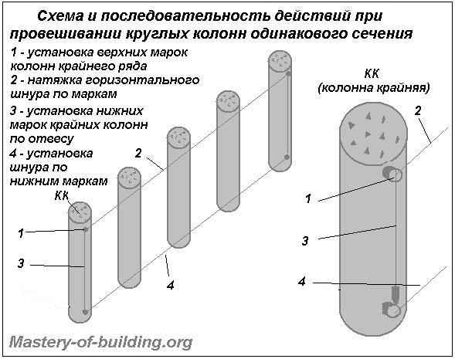
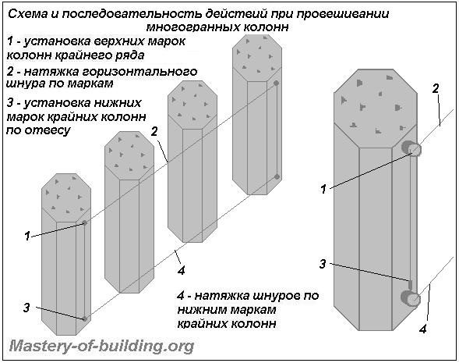
Если требуется провесить колонну, имеющую энтазис, то сначала вкручиваем саморез внизу ствола, где радиус ствола наибольший. Высота шляпки внизу должна быть равной толщине штукатурки. Затем сверху на выдвигающемся горизонтальном элементе (длина больше, чем разница верхнего и нижнего радиусов ствола) подвешиваем весок на таком удалении, чтобы нить отвеса касалась нижнего самореза.
От точки подвеса наверху отмеряем разницу длин радиусов. Это место будет верхом шляпки второго самореза или марки.
Если колонна имеет двойной энтазис (сужается к обоим торцам), первоначальную точку берём там, где диаметр ствола максимален. Подобным образом провешиваем пилястры и полуколонны.

